BAB III
ANALISA JARINGAN BERJALAN

3.1. Tinjauan Perusahaan
PT. Kepuh Kencana Arum didirikan pada tahun 1991 di Mojokerto Jawa Timur. Perusahaan bergerak di bidang manufacturing atap metal gelomgang. Seiring berjalannya waktu dan perkembangan perusahaan yang lumayan pesat sampai sekarang PT. Kepuh Kencana Arum telah menggunakan banyak komputer yang terhubung jaringan.
3.1.1. Sejarah Perusahaan
Dengan keahlian sertra dedikasi segenap personil perusahaan, PT. Kepuh Kencana Arum telah meningkatkan kualitas dan kapasitas produksi, dengan membuka pabrik baru di Bogor pada tahun 1997, Makasar tahun 2005 dan Semarang tahun 2013 serta menambah jumlah ragam mesin produksi, menjalin kerja sama denagn penyedia bahan baku yang berkualitas internasional dan sudah sesuai Standart Nasional Indonesia (SNI).
Selain memiliki pabrik di kota-kota yang telah di sebutkan di atas, agar dapat memberikan kemudahan pelayanan kepada para pelanggan, PT. Kepuh Kencana Arum juga mempunyai cabang pemasaran di kota Jakarta, Bandung, Solo, Jogja, Surabaya, Malang, Jember, Denpsar, Makasar, Manado, Balikpapan, Banjarmasin, Pontianak, Lampung, dan Bekasi.
Dengan motto “kejujuran, kualitas dan harga yang kompetetif”, produk kami telah menjangkau seluruh wilayah Indonesia bahkan sampai ke Timor Leste. Motto tersebut terus di laksanakan dan menjadi penuntut perusahaan kami untuk terus berkembang dalam ikut serta mensukseskan pembangunan nasional.
3.1.2. Struktur Organisasi Perusahaan
Struktur organisasi kantor pusat PT. Kepuh Kencana arum adalah sebagai berikut:
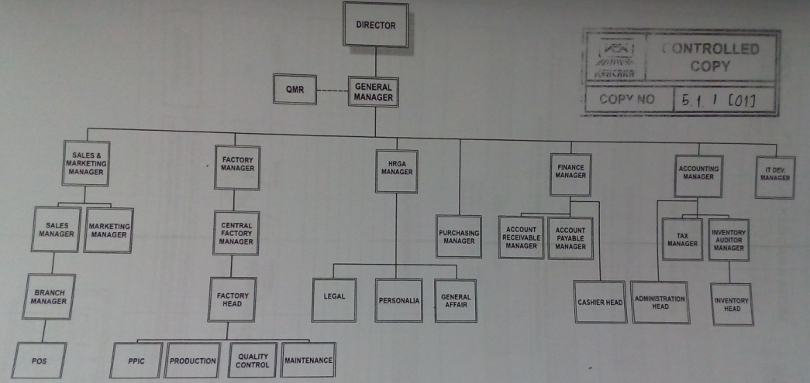
Sumber : Staff admin PT.Kepuh Kencana Arum
Gambar III.1 .
Struktur Organisasi PT. Kepuh Kencana Arum
Untuk menjalankan operasional perusahaan, maka pembagian fungsi dan tanggung jawab perlu dilakukan. Berikut rincian pembagian fungsi dan tanggung jawab pada PT. Kepuh Kencana Arum:

- Presiden Direktur
Presiden direktur merupakan pimpinan tertinggi, memiliki tanggung jawab untuk menetapkan visi dan misi yang ingin dicapai perusahaan di masa yang akan datang.
- Direktur
Direktur bertanggung jawab untuk mensukseskan visi dan misi yang telah dibuat oleh presiden direktur. Direktur berkewajiban memberikan laporan kinerja perusahaan secara keseluruhan kepada presiden direktur.
3. GM Sales
General manager sales bertanggung jawab terhadap kegiatan pemasan barang-barang perusahaan kepada konsumen.
- HRD Human Resources Department
Tugas dari seorang HRD adalah mengadakan program-program untuk menambah pegawai pada perusahaan dan melaksanakan training maupun pemecatan pegawai. HRD juga menjaga asset penting perusahaan yang menjadi bagian dari perusahaan.
- Accounting Manager
Accounting manager bertugas dalam pencatatan keuangan, penggajian dan pengurusan pajak perusahaan.

- Finance manager
Bertugas sebagai pencatan kegiatan transaksi perusahaan, melakukan pembayaran supplier atas pembelian barang, serta membuat surat tagihan kepada pelanggan untuk penagijan.

- Pre Sales Mnager
Bertugas sebagai penanggung jawab terhadap pre sales untuk penyedia spesifikasi barang yang akan digunakan oleh sales dalam tander atau penjualan sekala besar.
- Sales Manager
Bertanggung jawab terhadap kinerja sales dalm penjualan produk kepada konsumen serta bertanggung jawab dalam mempromosikan produk perusahaan terhadap perusahann lain atau komsumen.
- Admin
Admin bertugas sebagia pencatat transaksi perusahaan baik penjualan maupun pembelian.
- Service Manager
Bertanggung jawab dalam pelayan purna jual, seperti perbaikan barang-barang yang telah terjual oleh perusahan melalui sales.
- Support manager
Bertanggung jawab terhadap sistem didalam perusahaan seperti perbaikan komputer, jaringan komputer, dan software serta aplikasi yang digunakan dalam perusahaan.

3.2. Skema Jaringan Berjalan
Manajemen jaringan dalam sistem yang sudah berjalan pada PT. Kepuh Kencana Arum pusat adalah sebagai berikut:

3.2.1. Topologi Jaringan
Topologi yang digunakan pada kantor pusat PT. Kepuh Kencana Arum pusat adalah topologi star. Semua perangkat jaringan baik client maupun server terhubung ke jaringan melalui perangkat switch yang berfungsi sebagai sentral jaringan.
Sumber : Bagian IT PT. Kepuh Kencana Arum
Gambar III.2. Topologi Jaringan Berjalan
3.2.2. Arsitektur Jaringan
Arsitektur Jaringan pada PT. Kepuh Kencana Arum menggunakan sistem remote desktop melalui citrix untuk mengakses aplikasi navision, dengan fitur antara lain, modul penjualan dan pemasaran, pembelian, manufaktur, manajemen keuangan, sumber daya manusia,stok gudang, layanan dan administrasi. Adapun untuk dapat mengakses remote desktop tersebut, pada PT. Kepuh Kencana Arum terdapat sebuah server citrix yang terkoneksi dengan core switch distribution agar dapat diakses oleh masing-masing user atau client baik yang menggunakan personal computer ataupun thin client. Selain terdapat server citrik, pada PT. Kepuh Kencan Arum juga terdapat 3 server lain diantaranya, server sophos, server aplikasi, dan juga server database. Yang semua terkoneksi dalam satu jaringan pada kantor pusat.
Untuk kantor cabang yang terletak berjauhan dengan kantor pusat, agar dapat tetap terhubung dan dapat mengakses aplikasi yang terdapat pada server aplikasi, maka pada kantor cabang dibutuhkan akses internet sebagai media penghubung terhadap kantor pusat melalui sistem remote desktop melalui web citrix. PT. Kepuh Kencana Arum mempunyai dua ISP(Internet Service Provider) yaitu telkom dan cbn, diman isp telkom sebagai penyedia layanan internet dan IP address dalam kantor pusat sedangkan isp cbn sebagai penyedia layanan email. Adapun alat-alat yang digunakan pada PT. Kepuh Kencana Arum diantara nya terdapat, cisco router1841, empat buah switch yang saling terhubung dimana salah satu switch merupakan core switch. Core switch terhubung dengan router, dan empat buah server. Ketiga switch lainnya yang berada pada setiap lantai terhubung dengan komputer-komputer client di lantai masing-masing.
3.2.3. Skema Jaringan
Skema jaringan PT. Kepuh Kencana Arum terbagi menjadi 3 lantai. Dan kantor cabang yang hanya berupa jaringan LAN. Untuk lebih jelasnya dapat dilihat dalam gambar berikut:
Sumber : Bagian IT PT. Kepuh Kencana Arum
Gambar III.3. Skema Jaringan

3.2.4. Keamanan Jaringan
Keamanan jaringan pada PT. Kepuh Kencana Arum menggunakan aplikasi sophos, yang berperan sebagai security jaringan, anti virus dan juga web proxy. Adapun aplikasi sophos memiliki server sendiri dalam skema jaringan PT. Kepuh Kencana Arum. Fungsi sophos sebagai security jaringan berjalan pada PT. Kepuh Kencana Arum adalah untuk memblokir akses website yang dianggap membahayakan yang dapat mengakibatkan terserangnya server oleh trojan maupun maleware, sedangkan fungsi sophos sebagai proxy adalah untuk memblokir akses website yang berhubungan dengan situs pornografi. Serta sebagai antivirus pada komputer client.
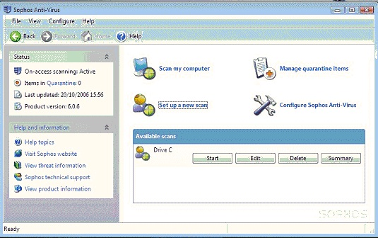
Gambar III.4. Anti Virus Sophos.
3.2.5. Spesifikasi Hardware dan Software Jaringan
- Spesifikasi Hardware
Hardware atau perangkat keras jaringan yang digunakan pada PT. Kepuh Kencana Arum meliputi:
- Komputer Server
Komputer server ini meliputi Aplication server, sophos server dan database server, citrix server. PT. Kepuh Kencana Arum menggunakan server built up merk HP ProLiant DL380 G7 dengan spesifikasi sebagai berikut:
Tabel III.1
Spesifikasi Komputer Server
Hardware | Spesifikasi
Processor | Intel Xeon E5650 2.66 GHz
RAM | 2 Gb DDR 3 1333 Mhz
HDD | 500 GB Sata
Ethernet | Integrated Gigabit Ethernet
Grafis | Integrated
DVD ROM | Standard
Power Supplay | 450 W
Keyboard | IBM
Mouse | IBM
Monitor | DELL 17 “
Casing | Desktop

- Komputer Client
Untuk komputer client, menggunakan komputer built up dell optiplex 330 dan thin clien merek HP dengan spesifikasi sebagai berikut:

Tabel III.2
Spesifikasi Komputer Clientdell optiplex 330
Hardware | Spesifikasi
Processor | Intel Dual Core E2160 / 1.8 GHz
RAM | V-Gen DDR32GB
HDD | 250 GB Sata Seagate
Grafis | Integrated shared 32MB
Ethernet | Integrated 10/100
Keyboard | DELL
Mouse | DELL
Monitor | LCD DELL 14”
Tabel III.3
Spesifikasi ThinClient HP
Hardware | Spesifikasi
Processor | VIA Nano U3500 Processor 1 GHz
RAM | 2 GB DDR3 SDRAM
Flash Memori | 2 GB Flash
Grafis | Integrated VIA ChromotionHD 2.0 chipset
Ethernet | 10/100/1000 Ethernet
Keyboard | DELL
Mouse | DELL
Monitor | LCD DELL 14”

- Router1840
Perangkat Router yang digunakan adalah sebuah cisco Router1840 yang di konfigurasi untuk membagi IP address kepadakomputer client dengan dhcp.
- Switch
Switch yang digunakan pada PT. Kepuh Kencana Arum antara lain adalah switch cisco 24 port sebanyak 4 buah dan switch adtran 24 port sebanyak 2 buah. Serta 3 buah wireless switch 3 com 8 port
- Spesifikasi Software
Spesifikasi software pendukung yang digunakan dalam sistem berjalan ini bermacam-macam, diantaranya yaitu:
- Sistem Operasi
Sistem operasi yang digunakan pada sistem berjalan yaitu windows 2003 server 64 bit untuk computer server, dan untuk computer client menggunakan Windows xp Service Pack 3, windows vista dan windows 7.
- Aplication Microsoft Navision
Aplikasi mikrosoft navision digunakan untuk modul penjualan dan pemasaran, pembelian, manufaktur, manajemen keuangan, sumber daya manusia, stok gudang, layanan dan administrasi.

- Aplication Citrix
Citrik aplikasi digunakan untuk sistem remote desktop dari komputer clien pada kantor pusat. Sedangkan untuk client pada kantor cabang menggunakan web citrix
- Aplication Sophos Security
Sophos digunakan untuk kemanan jaringan pada PT. Kepuh Kencana Arum selain itu bisa digunakan sebagai proxy server dan anti virus komputer client

3.3. Permasalahan
Jaringan komputer pada PT. Kepuh Kencana Arum saat ini belum termanajemen dengan baik, para penggunaan internet menjadi tidak efisien. Apabila PT. Kepuh Kencana Arum membiarkan hal ini terjadi perusahaan sendiri akan terasa rugi akibat kurangnya pengaturan dari lalu lintas data yang digunakan oleh user. Untuk itu perlu dicari sebuah solusi untuk memecahkan permasalahan yang ada sehingga kinerja dari lalu lintas data untuk user dapat berjalan dengan baik dan tidak adanya salah penggunaan dari lalu lintas data maupun internet.

3.4. Alternatif Pemecahan Masalah
Setelah mempelajari kondisi jaringan dan QoS yang ada pada PT. Kepuh Kencana Arum, dan permasalahannya, maka penulis memberikan satu alternatif pemecahan masalah, yaitu dengan mengimplementasikan Control Queing yang bertujuan untuk melakukan permintaan dan kecepatan paket dengan menggunakan metode Simple Queue yang langsung ditargetkan ke setiap IP address client/ user. dengan menggunakan metode simple queue yang langsung ditargetkan ke IP setiap user maka kecepatan ber-internet dari setiap user akan stabil, karena tidak ada user yang menggunakan atau berebut pemakaian bandwidth pada saat ber-internet. Membangun sebuah jaringan komputer ini dapat menggunakan aplikasi open source dengan menggunakan Router Mikrotik dan OS Mikotik.

